БОЛЬШОЙ – МАЛЕНЬКИЙ 3-4 года

1. Во время игр с ребенком учите его различать, выделять и называть величину предметов: большой – маленький.
Развивайте умение малыша сравнивать предметы по величине, используя слова: больше, меньше, одинаковые; понимать значения слов:
выше – ниже, одинаковые по высоте;
длиннее – короче, одинаковые по длине;
шире – уже, одинаковые по ширине.

2. Предлагайте выбирать из группы предметов самый большой и самый маленький, упражняйте в соотнесении предметов по величине (в группе из 3х предметов), в группировке разнородных предметов по величине.
При сравнении двух предметов по величине можно использовать приемы наложения предметов друг на друга и приложения их друг к другу.
Поиграйте с ребенком в игры «Найди такой же» - учите находить в окружающем предметы заданного размера (игрушки, мебель, одежда, и т. п.), «Узнай на ощупь» - достать из муфточки только маленькие предметы, только большие (в муфточке должны лежать однородные предметы, например: кубики).

3. Аппликация «Закладки для книг».
Предложите ребенку изготовить закладки для книг. Для этого приготовьте полоски из картона (15  5 см) красного, желтого, синего цвета; готовые формы в соответствии с образцом.
Помогите малышу выложить узоры на полосках картона, соблюдая ритмическую последовательность по величине (на красной полоске – узор выполнить из деталей белого цвета, на желтой - зеленого, на синей – желтого). Затем можно поочередно наклеить готовые формы. У вас получатся красочные закладки для книг.
Ребенок с удовольствием подарит их своим друзьям, любимым взрослым.

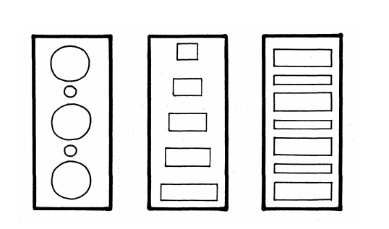

4. «Учим стихи».
Помогите ребенку выучить потешку. Предложите выполнить движения в соответствии с текстом стихотворения: сначала вместе со взрослым, а затем самостоятельно.

Большие ноги
Шли по дороге:
Топ – топ – топ,
Топ – топ – топ.
Маленькие ножки
Бежали по дорожке:
Топ – топ – топ, топ – топ – топ,
Топ – топ – топ, топ – топ – топ!

5. Игра «Найди пару».
Предложите ребенку соединить линией предметы, одинаковые:
а) по высоте;
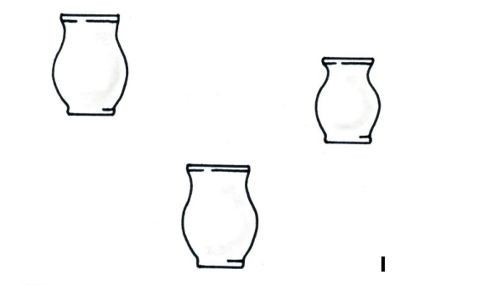
б) по ширине.
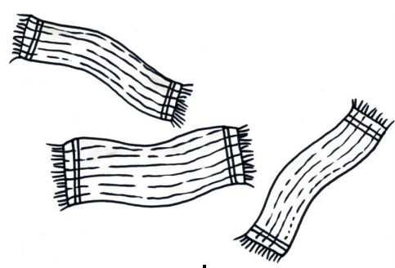

6. Игра «Что изменилось?».
Попросите ребенка рассмотреть картинку слева, назвать все предметы,
изображенные на ней (в это время картинка справа – закрыта листом бумаги). Закройте листом бумаги картинку слева, а правую – откройте. Спросите ребенка: «Что изменилось на картинке?».
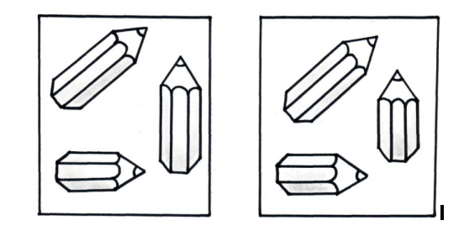

7. Упражнение «Дорожки».
Попросите ребенка «прокатить» мяч по широким дорожкам. Для этого предложите
ребенку провести пальцем по одной из дорожек (между двумя стимулирующими линиями), не выходя за ее пределы, затем провести по ней фломастером. После этого можно «прокатить» мяч по другой дорожке. *****

